|  |  |
| --- | --- |
| **春秋季秸秆焚烧火点遥感监测日报** | 第2020-008期  2020年6月08日 |
| 山东省生态环境监测中心 |

# *今日 晴转多云 20~38℃*

06月08日，利用葵花8号、MODIS等卫星遥感监测山东省秸秆焚烧疑似火点共5个（不包括云覆盖下的火点信息），其中济宁市有火点1个；菏泽市有火点4个。

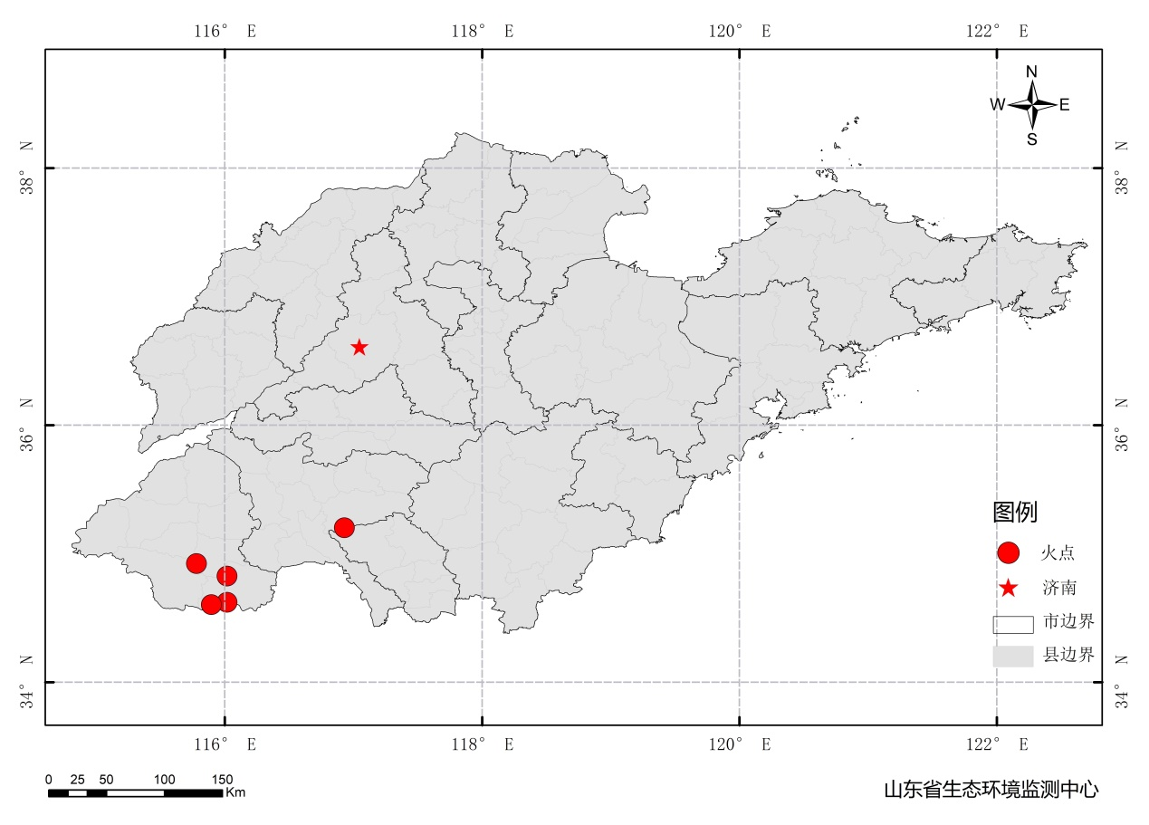

图1 全省秸秆焚烧遥感监测火点示意图

表1.遥感监测火点信息详情

|  |  |  |  |  |
| --- | --- | --- | --- | --- |
| **火点位置** | **火点编号** | **经度/°** | **纬度/°** | **数据源** |
| 济宁市邹城市 | 2020060809000001 | 116.931 | 35.202 | 葵花8号 |
| 菏泽市成武县 | 2020060816000002 | 115.780 | 34.924 | 葵花8号 |
| 菏泽市单县 | 2020060816400003 | 116.018 | 34.621 | 葵花8号 |
| 菏泽市单县 | 2020060817000004 | 115.896 | 34.603 | 葵花8号 |
| 菏泽市单县 | 2020060811101001 | 116.018 | 34.825 | MODIS |